# Dokumentation

**Beschreibung des Kunden:**

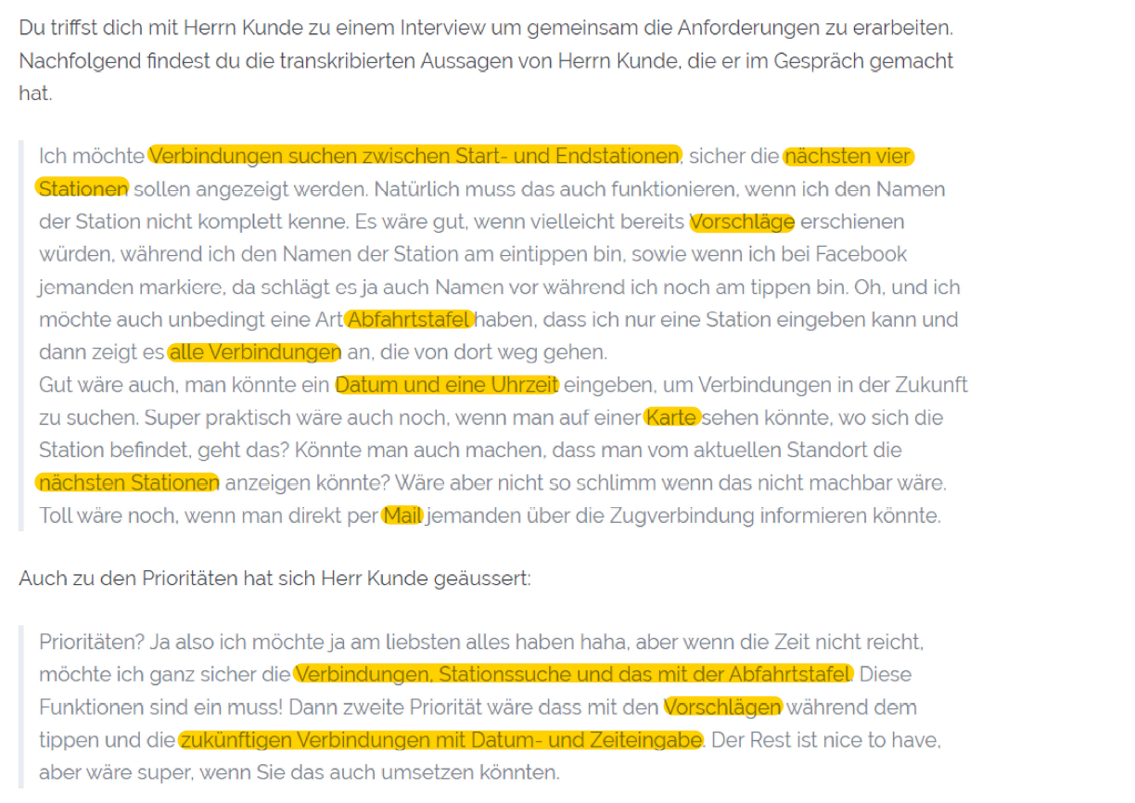

# User Stories

User Story 1 – Verbindung suchen – Priorität 1

Als Benutzer möchte ich in der App Verbindungen zwischen einem eingegebenen Start- und Endpunkt suchen können, um Zeit einzusparen.

User Story 2 – Abfahrtstafel – Priorität 1

Als Benutzer möchte ich eine ich bei einer Station eine Abfahrtstafel, um alle Verbindungen sehen zu können die von da weg gehen.

User Story 3 – Vorschläge – Priorität 2

Als Benutzer der App möchte ich, dass bei Eingabe bereits Vorschläge erscheinen damit die Suche einfacher ist.

User Story 4 – Datum und Uhrzeit – Priorität 2   
Als Benutzer der App möchte ich bei der Verbindungssuche Datum und Uhrzeit eingeben zu können, um Verbindungen in der Zukunft suchen zu können.

User Story 5 – Karte – Priorität 3   
Als Benutzer möchte ich eine Karte um zu sehen wo sich eine Station befindet.

# Use Case Diagramm

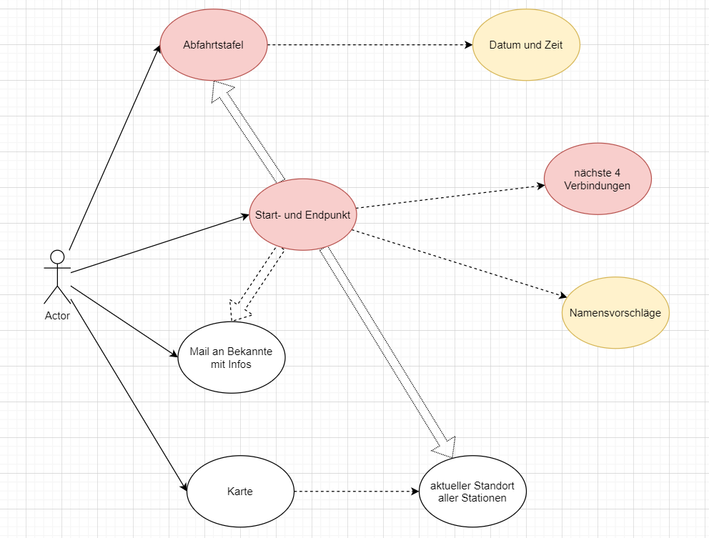

# Mockup

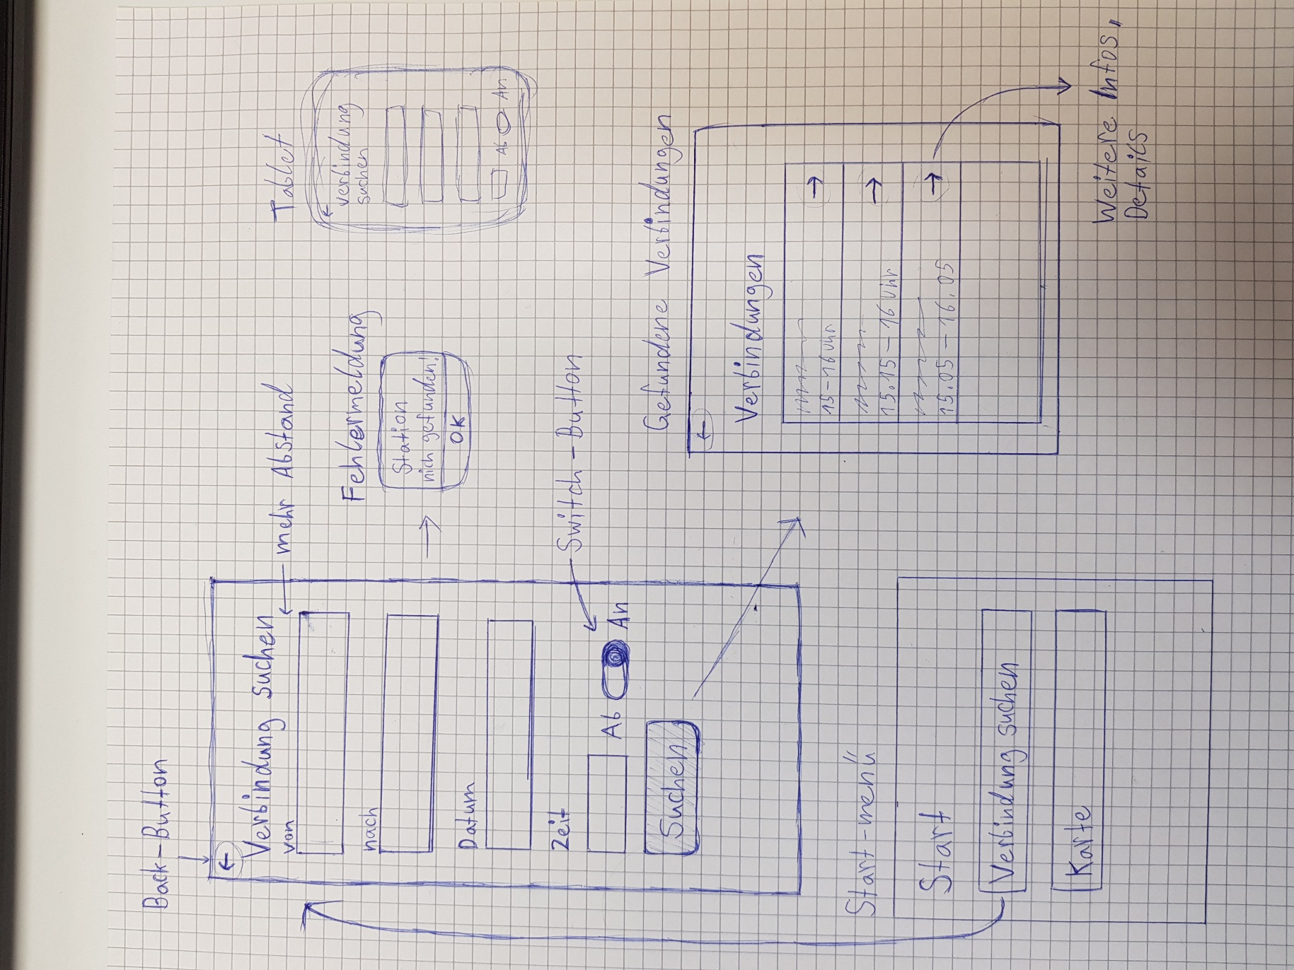

## Mockup Änderung der Seite „Verbindungen“ 01.12.20

